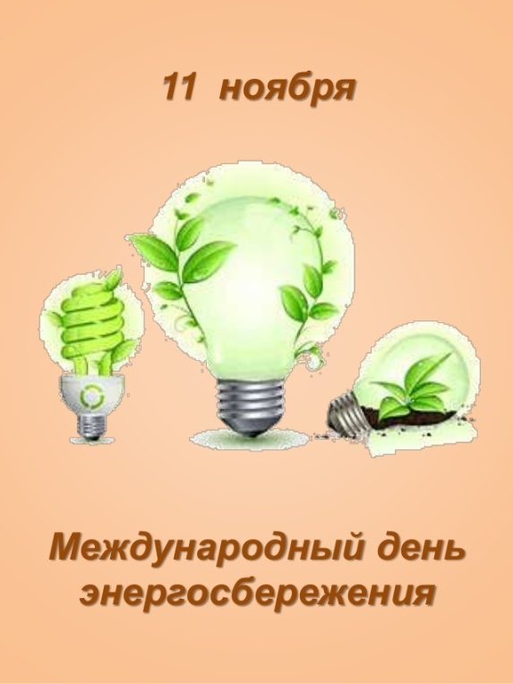
Консультация для родителей

«Энергосбережение.

Как научить этому детей»

Каждому из нас хочется, чтобы его дом был уютным, комфортным, неповторимым, чтобы всегда, где бы кто не находился вдали от дома из членов семьи, он знал, что его ждут дома, всегда выслушают и поймут, помогут в трудную минуту. Именно для этого в семьях должны бытовать традиции, которые дети должны перенять и перенести в свои будущие семьи. О традициях бережливости, о появлении навыков энергосбережения у детей, мы поговорим в этой статье.
Психологи утверждают, как ребенок впоследствии отнесется к себе, окружающим и жизни в целом – целиком и полностью зависит от родителей. Жизнь может представляться ему бесконечным праздником или увлекательным путешествием, а может видеться, как скучный, неблагодарный и тяжелый труд, при посещении школы. Ребенок воспринимает мир глазами взрослых – его родителей.
Существуют внешние факторы, которые влияют на семейные традиции. Современный уровень жизни и прогресс диктую свои правила, и уже нет нечего особенного, что трехлетний – четырехлетний малыш запросто справляется с премудростями компьютера, с включением и отключением освещения в комнатах. С включением телевизора и просмотром детских программ. Он также открывает и закрывает краны с водой, знает, где горячая вода, где холодная. Осторожно прикасается к радиаторам отопления и знает, что отопление работает, когда на улице холодно, и не работает, когда на улице тепло.
В 5 – 7 летнем возрасте его уже интересуют вопросы: откуда берется газ и как он поступает в квартиру?; почему необходимо заправлять автомобиль топливом и откуда оно берется?; почему отключается электричество (в момент просмотра детских программ) и вода (когда ребенок моется в ванной) и от кого это зависит?; почему нужно выезжать за город и дышать чистым воздухом, а не играть во дворе со своими друзьями?
Все эти проблемы, так или иначе, связаны с энергосбережением, экологией, актуальны в наше время и волнуют взрослых. Может ли заинтересовать энергосбережение детей 5 – 7 летнего возраста? Могут ли они осознано делать свой вклад в её решение?
Ответим сразу – могут, если в этом заинтересованы взрослые. В таком возрасте дети знают цифры и могут отличить большее число от меньшего. Можно показать счетчик воды или электричества, как и почему он работает, почему необходимо закрывать кран, если не пользуешься водой, выключать свет, выходя из комнаты. Таким образом, у ребенка вырабатываются навыки правильного, бережного отношения к энергоресурсам, за которые семья платит деньги. Это и есть энергосбережение в детском возрасте. И еще, очень важно, эти понятия и навыки, превращаются в правила поведения по экономии электроэнергии в быту, их дети познают от самых близких людей, проведя и общаясь с ними большее время.
В заключение, примите несколько советов, которыми
можно воспользоваться для экономии энергии вместе
с детьми.
Простые правила хорошего хозяина.
• Закрывайте кран, пока чистите зубы или пользуйтесь
стаканом для полоскания рта.
• Мойте посуду не под текущей струей воды,
а в раковине, закрыв отверстие пробкой.
• Главное - не забывайте выключать воду!
Выполнение этих простых правил позволит за год сэкономить целое озеро диаметром 200 метров и глубиной 2 метра. Кроме этого, вы экономите химикаты, которые используются для очистки воды, и энергию, которая используется на ее нагрев и перекачку.
Что можно сделать, чтобы лампа зря не светила?
Средний расход электроэнергии на освещение квартиры составляет примерно 1 кВт. ч в день (при использовании ламп накаливания). Но и этот расход можно сократить, если заменить лампы накаливания, люминесцентными. 60 Вт лампа накаливания соответствует 18 Вт лампе люминесцентной при одном и том же уровне освещенности. Срок эксплуатации люминесцентных ламп в 6 – 8 выше, чем у ламп накаливания.
Периодически протирайте лампочки: хорошо протертая лампочка светит на 10 - 15% ярче грязной, запыленной.
Как помочь холодильнику?
Оптимальным местом для холодильника на кухне является самое прохладное место. При наружной температуре 20 градусов холодильник расходует на 6% меньше энергии. Не ставьте холодильник вблизи батареи или других отопительных приборов. Крайне отрицательно на работе холодильника сказывается и большая “шуба” в морозильнике. Поэтому не поленитесь его лишний раз оттаять. От этого он будет экономичней работать.
Как экономно пользоваться электрической плитой?
На одной кухонной утвари можно сэкономить сотни киловатт часов энергии. Достаточно лишь, чтобы кастрюля чуть перекрывала конфорку электроплиты и плотно прилегала к ней. Кастрюли с выпуклым или вогнутым дном, а также кастрюли с грязным дном и слоем накипи расточают 50% электричества, а заодно примерно столько же времени.
Посчитайте, сколько раз за день кипятите воду электрочайником? Сколько из вскипяченной воды используете?
Наверняка, стакана 2 – 3, а остальная вода остывает себе в чайнике. А что, если эту воду взять и залить в термос? Тогда не придется тратить время на кипячение каждый раз, когда захочешь выпить чаю, да еще и сэкономишь энергию.
Как вы гладите белье?
Экономить электроэнергию можно даже при глажении. Для этого надо помнить, что слишком сухое и слишком влажное белье приходится гладить дольше, а значит, и больше расход энергии. И еще одна “мелочь”: утюг можно выключать за несколько
минут до конца работы; на это время вполне
хватит остаточного тепла. Сейчас - холодное
время года. Мы с вами ходим по теплой
квартире. Но бывает, в зимний период мы
жалуемся на холод в наших квартирах и
виним в том организации, обеспечивающие нас
теплоэнергией.
Все ли мы сами сделали, чтобы сохранить
в наших домах драгоценное тепло?
Как мы можем сохранить тепло в наших домах?
• Осенью утепляйте в доме все окна, балконы и двери.
• Не забывайте закрывать двери в подъезде.
• Не держите форточки постоянно открытыми.
• На ночь закройте занавески, что бы удержать дополнительно тепло.
• В квартире правильно расставьте мебель: отставьте от батареи диван и
стол, чтобы тепло свободно проходило в вашу квартиру.
За счет этих простых мероприятий вам удастся сократить затраты на отопление квартиры примерно на 5-10%.
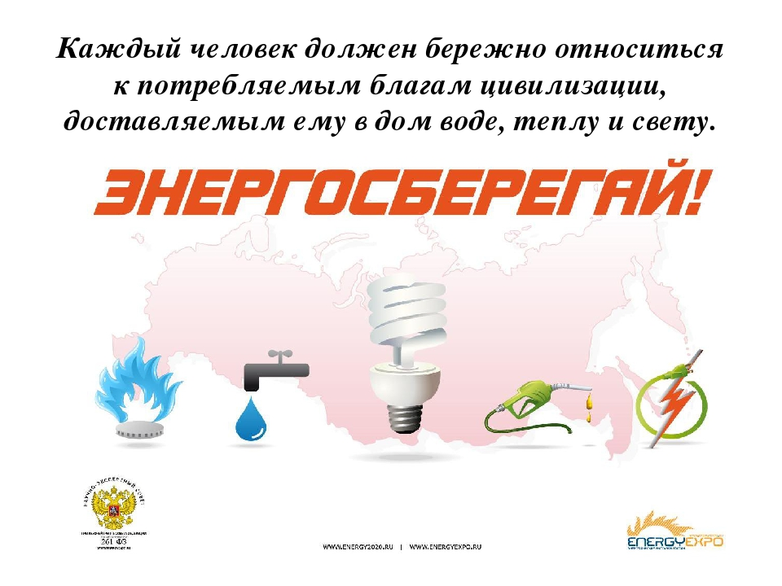
Можно быть уверенным, что энергосбережение для детей - это инвестиции родителей в будущее своего поколения.

